Муниципальное автономное дошкольное образовательное учреждение
детский сад №47 «Лесовичок»

Старооскольского городского округа

Конспект организованной образовательной деятельности
по ознакомлению с окружающим миром
в группе компенсирующей направленности
для детей с расстройствами аутистического спектра 5-7 лет

Авторы:
Болотских Н.В., воспитатель
МАДОУ ДС №47 «Лесовичок»,
Никитишина Н.А., воспитатель МАДОУ ДС №47 «Лесовичок»,
Чернобаева С.А., учитель-дефектолог МАДОУ ДС №47 «Лесовичок»,
Сафонова М.Ю., педагог-психолог МАДОУ ДС №47 «Лесовичок»

ООД по ознакомлению с окружающим миром
в группе компенсирующей направленности для детей 5-7 лет

Тема: Осенние впечатления.
Образовательные области: «Познавательное развитие», «Социально-коммуникативное развитие», «Речевое развитие», «Художественно-эстетическое».
Цель: закрепление представлений детей о сезонных изменениях в осенний период.
Задачи:
- закреплять обобщённые представления об осени и её признаках (часто льёт дождь, с деревьев опадают листья – листопад), об осенней одежде и аксессуарах (плащ, сапоги, зонт);
- закреплять представления детей о строении дерева (корень, ствол, ветви);
- формировать целостные образы предметов, образы - представления о знакомых предметах (деревья, сезонная одежда), их свойствах и качествах;
- формировать умение детей наблюдать за изменчивостью природы;
- воспитывать самостоятельность в выполнении заданий;
- формировать у детей представления о разнообразных эмоциональных впечатлениях (сюрпризные моменты, новые игрушки, персонажи);
- закреплять у детей умение эмоционально-положительно реагировать на сверстников и включаться в совместные действия с ним.
Коррекционно-развивающие:
- формировать умение воспринимать знакомые свойства предметов в предметно-практической деятельности (листья подбрасывать, из кубиков строить башни, собирать целое из частей);
- развивать у детей координацию руки и глаза в процессе обучения способом обследования предметов: зрительно-тактильно (ощупывать), зрительно-двигательно (обводить по контуру);
- закреплять умение выполнять задание по речевой инструкции (положи, сверху, на);
- развивать восприятие и память: вести отсроченный выбор предметов, различных по форме и цвету с использованием образца.
Словарная работа:
- ввести в пассивный словарь понятия «было», «стало», «теперь»;
- развивать пассивный (активный) словарь по темам: «Части дерева», «Осенняя одежда».
Развивающая предметно-пространственная среда: посередине группы расположен стол, подготовлено оборудование (музыкальный центр с записью, мягкая игрушка – ёжик, мешок с изготовленным пособием - кубиками, съёмные картинки к кубикам, мешок с вырезанными листьями, каштаны).
Предварительная работа:
- наблюдение на прогулке за деревьями и одеждой человека;
- выполнение аппликации «Осеннее дерево»;
- индивидуальная работа учителя-дефектолога с детьми по формированию знаний о частях дерева, сезонной одежде и атрибутах человека в осенний период с использованием настольно-печатных игр: «Лото», «Пазлы»; обучение способам обследования предметов: зрительно-тактильно (ощупывать), зрительно-двигательно (обводить по контуру).
Ход.
1. Организационный момент (2 минуты).
Этапные задачи: формировать представления о разнообразных эмоциональных впечатлениях (сюрпризный момент, кубики, персонаж – ёж). (Воспитатель заносит ёжа с мешком.)
Педагог:
- Ёжик хочет с вами поздороваться.
(Каждый ребёнок здоровается с ежом. Затем ёж поёт песенку)
- По лесу ёжик шёл
И мешок нашёл
А в мешке-то кубик,
Кубик не простой.
- Что принёс ёж? Посмотрим?
- В мешке не один кубик. Кубиков много.
(Достают кубики из мешка). Приложение 1 (фото 1)

2. Мотивационно-ориентировочный (3 минуты).
Этапные задачи: стимулировать ориентировочную активность на фоне эмоционального подъёма.
Педагог:
- Яркие кубики я беру
Башню построить из них я могу
Первые кубики ставить так просто
Сделаю башню почти с меня ростом.
(Дети вместе с педагогами строят башню из кубиков). Приложение 1 (фото 2).
Педагог:
- Ветерок подул и нашу башню сдул.
(Педагог достаёт из мешка ещё кубики).
- Смотрите, кубики изменились – теперь они с картинками!
(Ставит на стол один кубик с изображением корня дерева).
Педагог:
- Что это? Это корень дерева.
- Посмотрите, на жёлтом кубике ствол и ветви. Давайте соберём целое дерево.
(Предлагает одному ребёнку собрать дерево).
- Поставь на кубик.
- Получилось красивое дерево. Посмотрите, много листьев. Жёлтые листья.
3. Поисково-практический этап 15 минут.
Этапные задачи: активизировать мыслительные операции (сравнение, анализ, обобщение); применить в деятельности знания о строении дерева, качествах осенней одежды; закрепить образы-представления о признаках осени в игре;
формировать представления об осенней одежде человека.
Игра «Собери дерево»
Педагог:
- Раз, два, три,
За окошко посмотри.
Там деревья стоят
Украшают детский сад!
- На улице деревья. И на наших кубиках деревья.
(Педагог предлагает второму ребёнку собрать дерево из двух кубиков).
-Где корень? –Где ветви? – Собери дерево.
- Получилось ещё одно дерево. Посмотрите, мало листьев. Жёлтые листья.
(Обращает внимание детей на первое дерево).
- Посмотрите, это дерево, на нём много листьев.
- Где много листьев?
(Обращает внимание детей на второе дерево).
- Это дерево, на нём мало листьев.
- Где мало листьев?
- Было много листьев, стало мало листьев.
- Найдём ещё одно дерево.
(Предлагает третьему ребёнку найти изображение дерева на кубике).
- Собери дерево.
- Это дерево. На нём нет листьев.
- Где листья? Упали.
- Было мало листьев, теперь нет листьев.
- Ветерок подул, наши башни сдул. Приложение1 (фото 3)
Игра «Узнай одежду»
(Педагог выкладывает кубик с изображением одежды на гранях. Обращает внимание детей на силуэты одежды, интонационно выделяя названия).
Педагог:
- Осенью, на улице
Стало холодать.
Пришло время кофту
Детям одевать.
А теперь давай в сапожки
Мы обуем наши ножки.
Чтобы ушки не болели
Быстро шапочку надели.
А потом и куртку
Для длительной прогулки.
Нам осталось напоследок
Шарф под шею повязать,
Ручки спрятать в рукавички,
Вот и все! Идём гулять! Приложение 1 (фото 4)
Игра «Одень Ваню на прогулку»
Педагог:
- Давайте соберём Ваню на прогулку.
- Вот ножки в сапожках.
(Педагог ставит первый кубик.)
- Что сверху? Поставь.
(Ребёнок собирает картинку из трёх частей)
- Ваня готов идти гулять.
(Даёт сенсорный кубик с силуэтами одежды ребёнку).
- Покажи, где шапка?
- Найди шапку на кубике. Потрогай.
- Какая шапка на ощупь? (мягкая, тёплая)
- Покажи, где шарф?
- Найди на кубике. Потрогай.
(Обращается к другому ребёнку).
- Какой он? (мягкий, тёплый)
- Где куртка? Покажи. Потрогай.
- Какая она? (гладкая, скользкая)
(Предлагает следующему ребёнку).
- Где варежки? Покажи. Потрогай.
- Какие они? (мягкие, тёплые).
- Где сапоги? Покажи. Потрогай.
- Какие они? (гладкие, резиновые) Приложение 1 (фото 5)
Игра малой подвижности «Листопад»
(музыка Т. Морозова «Золотой листопад»).
Этапные задачи: снять мышечную усталость, обеспечить потребность в движении, формировать функции самоконтроля и саморегуляции при выполнении упражнений.
(Дети вместе с педагогами под музыкальное сопровождение сначала подбрасывают листья, играют с листьями на полу, а затем собирают их в мешок).
Педагог:
- Золотые листики
С дерева летят.
Кружит ветер листики
Это – листопад.
Ты, дружок, поспеши,
В мешок ёжику их сложи!
Игра «Признаки осени»
Снова осень за окошком
Дождик сыплется горошком
Листья падают шурша
Как же осень хороша.
(На столе лежат картинки с изображениями признаков осени. Педагог предлагает каждому ребёнку соотнести картинку с картинкой на кубике). Приложение 1 (фото 6)
- Найди такую. Положи.
(Ребёнок накрывает верхнюю грань кубика).
- Где туча?
- Где плащ?
- Где лужа?
- Где дерево?
- Где зонт?
- Где дети играют с листьями?
(Педагог держит карточки и поочерёдно показывает все картинки)
- Что это? Это осень.

4. Рефлексивно - оценочный (5 минут).
Этапные задачи: развивать позитивные эмоции от совместной деятельности, формировать умение оценивать результаты своей деятельности.
Педагог:
- Ёжик уходит. Поможем ёжику одеться.
(Педагог предлагает детям одеть шапку и шарф ёжику). Приложение 1 (фото 7).
Педагог:
- Ёжик говорит: «До свидания».
- Скажите: «До свидания».
- Ёжик вам дарит каштаны. Он придёт ещё.

Литература:
- Екжанова Е.А., Стребелева Е.А. Коррекционно – развивающее обучение и воспитание дошкольников с нарушением интеллекта: Методические рекомендации. [Текст] / Е.А. Екжанова, Е.А. Стребелева.- М.: Просвещение, 2011.
- Стреблева Е.А. Дидактические игры и упражнения в обучении умственно отсталых дошкольников [Текст] / Е.А. Стребелева - М. Просвещение, 1991.
- Морозова И.А, Пушкарева М.А Ознакомление с окружающим миром. Конспекты занятий. Для работы с детьми 4-5 лет с ЗПР. [Текст] / И.А. Морозова, М.А. Пушкарёва. – М.: МОЗАИКА-СИНТЕЗ, 20

Приложение 1

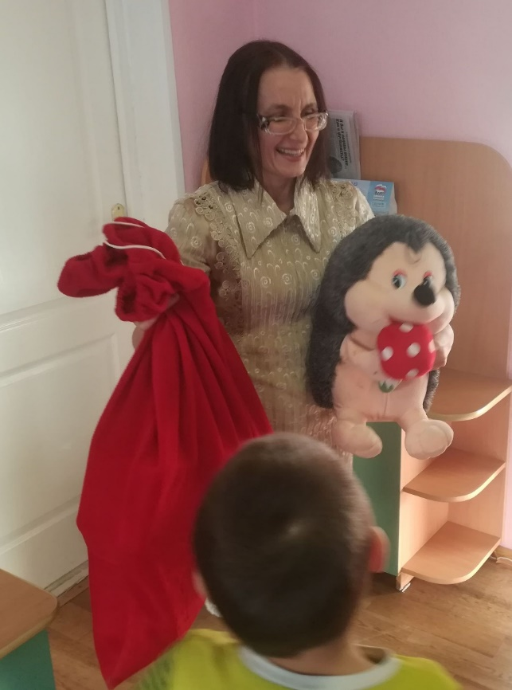

Фото 1

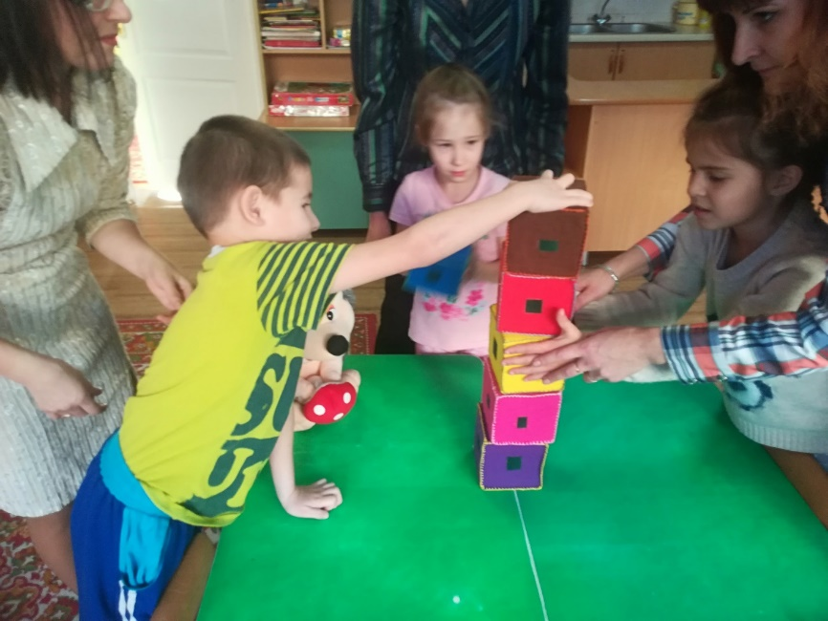
Фото 2
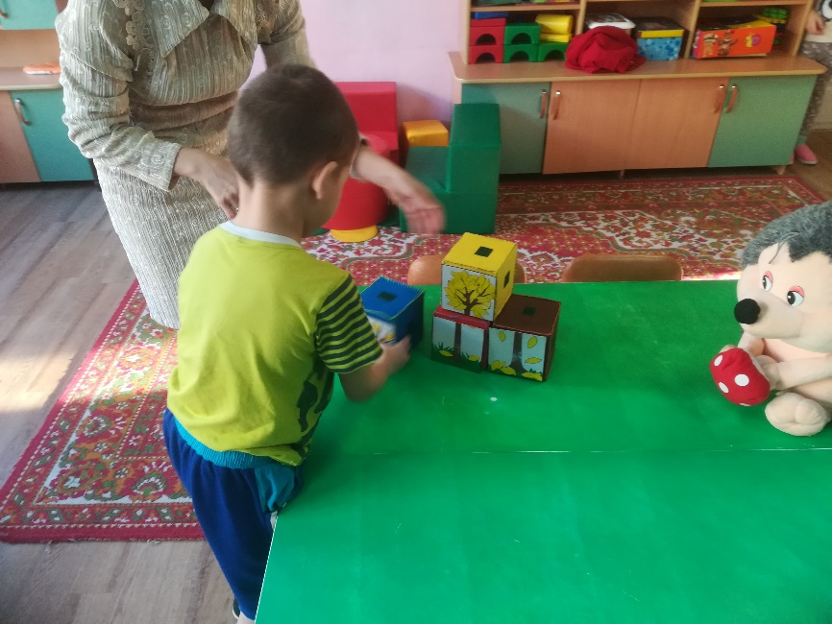
Фото 3

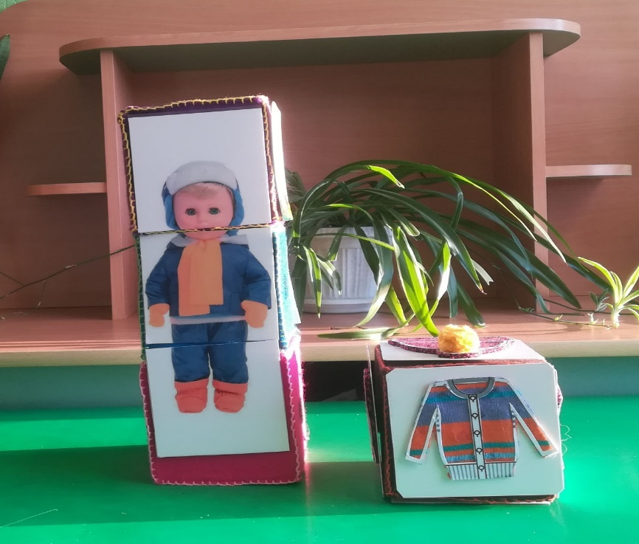
Фото 4
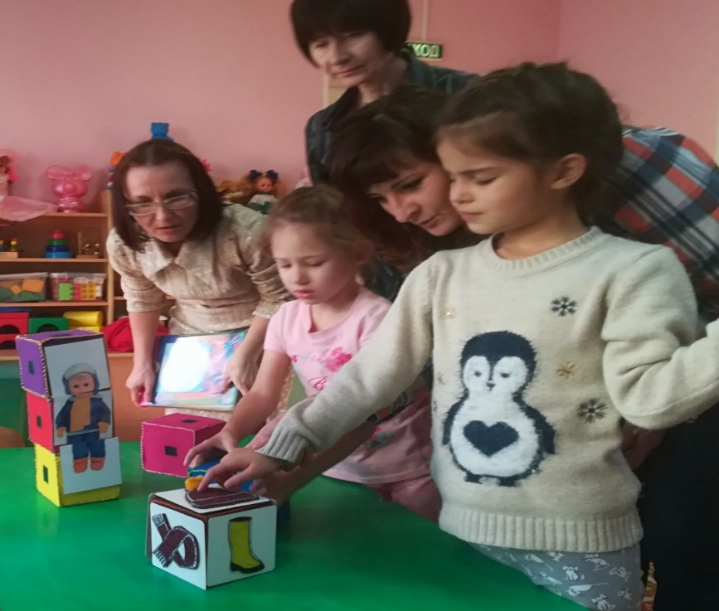
Фото 5

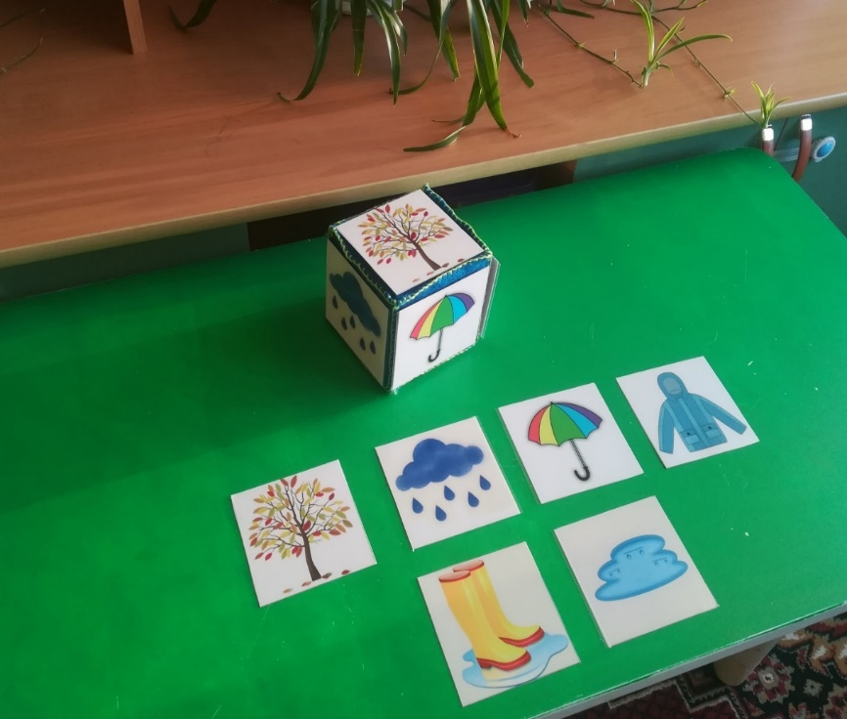
Фото 6
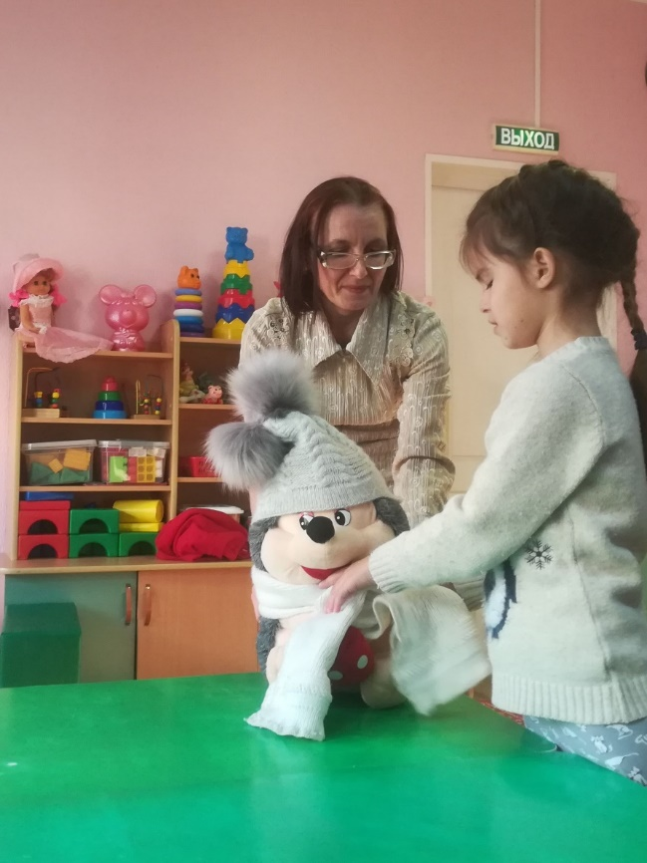
Фото 7

